**APLIKASI PENGEMBANGAN KUALITAS PELAYANAN PEMESANAN MAKANAN BERBASIS WEBSITE DAN**

**MOBILE DENGAN PENERAOAN AI DI RUMAH MAKAN**

# SAUNG BIUNG



**Disusun Oleh :**

1. Siti Azizah
2. Ghesvy Diaz Alfitsa
3. Meilinda Putri Pransiska
4. Uun Unasa

# PROGRAM STUDI D3 TEKNIK INFORMATIKA

**JURUSAN TEKNIK INFORMATIKA POLITEKNIK NEGERI INDRAMAYU**

**2024/2025.**

# PRATIKUM

**Langkah-langkah Pembuatan Diagram Konteks (Context Diagram):**

1. **Tentukan Nama Sistem:** 
   * Nama sistem: APLIKASI PENGEMBANGAN KUALITAS

PELAYANAN PEMESANAN MAKANAN BERBASIS WEBSITE DAN MOBILE DENGAN PENERAPAN AI DI RUMAH MAKAN SAUNG BIUNG.

1. **Tentukan Batasan Sistem:** 
   * Sistem ini mencakup proses pemesanan makanan melalui website dan mobile, pengelolaan kualitas pelayanan, serta penerapan AI untuk rekomendasi menu dan analisis pelayanan.
2. **Tentukan External Entity (Entitas Eksternal):** 
   * Pelanggan: Pengguna yang memesan makanan melalui website atau mobile.
   * Koki: Bertanggung jawab untuk menerima pesanan dan menyiapkan makanan. o Manajer Restoran: Bertanggung jawab untuk memantau kualitas pelayanan dan menerima laporan analisis dari sistem.
3. **Tentukan Data Flow (Aliran Data):** 
   * Input:
     + Pelanggan mengirimkan pesanan makanan melalui website atau mobile.
   * Output:
     + Sistem mengirimkan pesanan ke Koki.
     + Sistem mengirimkan laporan analisis kualitas pelayanan ke Manajer Restoran.
     + Sistem memberikan rekomendasi menu kepada Pelanggan.
4. **Gambar Diagram Konteks:** 
   * Diagram konteks akan terdiri dari satu proses utama yang mewakili sistem, dan tiga external entity (Pelanggan, Koki, Manajer Restoran).
   * Data flow akan menunjukkan aliran data antara external entity dan sistem.

**DIGRAM KONTEKS**

1. DIAGRAM LEVEL 0

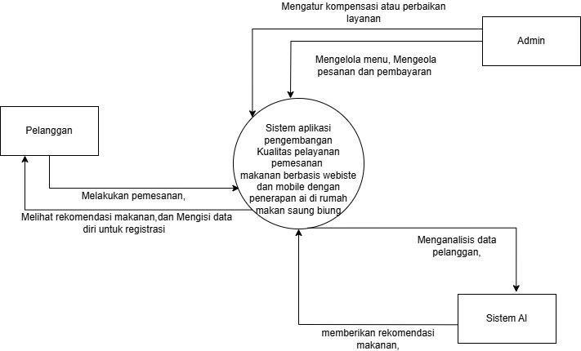

**Pelanggan**

* Pelanggan dapat melakukan pemesanan makanan melalui sistem aplikasi.
* Pelanggan juga dapat melihat rekomendasi makanan yang diberikan oleh sistem AI.
* Untuk dapat menggunakan layanan ini, pelanggan harus mengisi data diri saat registrasi.

**Sistem Aplikasi**

* + Sistem ini berperan sebagai pusat layanan yang menghubungkan pelanggan, sistem AI, dan admin. o Sistem menerima input dari pelanggan berupa pemesanan makanan, registrasi, dan permintaan rekomendasi.
  + Sistem juga menerima masukan dari admin dalam bentuk pengelolaan menu, pesanan, dan pembayaran. o Sistem bekerja sama dengan AI untuk menganalisis data pelanggan dan memberikan rekomendasi makanan yang sesuai.

**Sistem AI**

* + Sistem AI bertugas menganalisis data pelanggan berdasarkan preferensi dan riwayat pemesanan.
  + Setelah analisis, sistem AI memberikan rekomendasi makanan yang sesuai untuk pelanggan.

**Admin**

* + Admin memiliki peran dalam mengelola menu makanan yang tersedia di sistem. o Admin juga bertanggung jawab dalam mengelola pesanan dan pembayaran dari pelanggan.
  + Jika terdapat kendala dalam layanan, admin dapat mengatur kompensasi atau perbaikan layanan untuk meningkatkan kepuasan pelanggan.

2. DIAGRAM LEVEL 1  
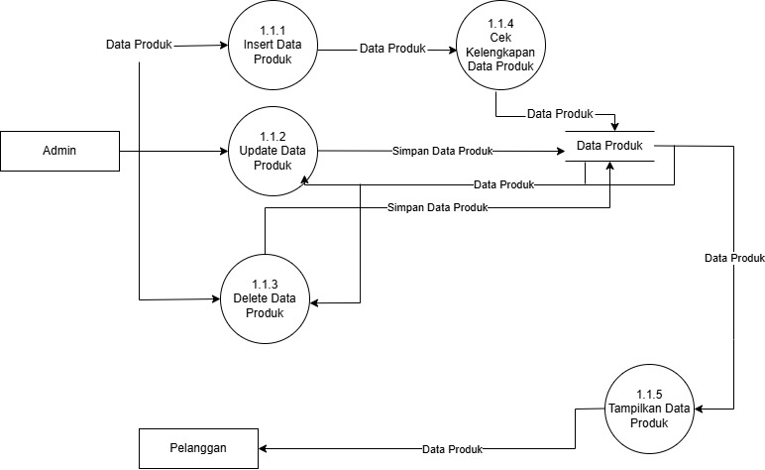

**Entitas dalam Sistem**

* **Admin**  
  → Bertanggung jawab dalam mengelola data produk, seperti menambahkan, memperbarui, dan menghapus produk.
* **Pelanggan**  
  → Hanya bisa melihat data produk yang telah tersedia dalam sistem.

**Proses dalam Sistem**

1. **Insert Data Produk**
   * Admin memasukkan data produk baru ke dalam sistem.
   * Data ini dikirim untuk diperiksa kelengkapannya.
   * Jika valid, data akan disimpan dalam **data produk**.

**Update Data Produk**

* + Admin memperbarui informasi produk yang sudah ada.
  + Perubahan data produk akan disimpan kembali ke **data produk** dalam sistem.

**Delete Data Produk**

* + Admin menghapus produk yang tidak diperlukan.
  + Sistem akan memperbarui database dengan menghapus data tersebut.

**Cek Kelengkapan Data Produk**

* + Sistem memastikan bahwa data produk yang dimasukkan sudah lengkap dan valid sebelum disimpan.
  + Jika ada kekurangan, data tidak akan masuk ke dalam database.

**Tampilkan Data Produk**

* + Sistem mengambil data produk dari **data produk** yang telah disimpan.
  + Data ini kemudian ditampilkan kepada pelanggan yang ingin melihat informasi produk.

**Data Store (Penyimpanan Data)**

* **Data Produk**
  + Berisi daftar produk yang telah diinput oleh admin.
  + Data ini bisa diperbarui atau dihapus sesuai kebutuhan admin.
  + Data yang ada di dalamnya digunakan untuk ditampilkan kepada pelanggan.

**Aliran Data dalam Sistem**

* Admin melakukan aksi **insert, update, atau delete data produk**.
* Data produk yang dimasukkan diperiksa kelengkapannya sebelum disimpan.
* Data produk yang valid disimpan dalam database.
* Pelanggan hanya dapat melihat data produk yang tersedia di sistem

**Kesimpulan**

Sistem ini dirancang untuk mempermudah proses pemesanan makanan dengan meningkatkan pengalaman pelanggan melalui rekomendasi berbasis AI. Admin bertugas mengelola operasional layanan, sementara AI membantu memberikan rekomendasi makanan yang lebih personal. Diagram ini menunjukkan bagaimana berbagai komponen dalam sistem saling berinteraksi untuk menciptakan layanan yang lebih efisien dan berkualitas.

Diagram ini menjelaskan bagaimana data produk dikelola oleh admin agar pelanggan dapat melihat informasi produk yang tersedia dalam sistem. Dengan adanya pengecekan kelengkapan data, sistem memastikan hanya data yang valid yang bisa disimpan dan ditampilkan.